Раздел 1. Лекция 3. Инверторы. Коэффициент мощностипреобразовательных установок.
3.1. Ведомые сетью (зависимые) инверторы

Инвертированием называется процесс преобразования постоянного тока в переменный, т.е. процесс, обратный выпрямлению.
Перевод преобразователя из выпрямительного режима в инверторный осуществляется путем изменения полярности постоянного напряжения при сохранении направления постоянного тока. В инверторах, ведомых сетью, коммутация тока вентиля одной фазы на вентиль другой фазы обеспечивается как и в выпрямителях, напряжением источника переменной ЭДС приемной сети.
Нулевая схема однофазного двухполупериодного инвертора, ведомого сетью, приведена на рис.12.
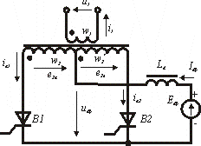

Рис.12 Нулевая схема однофазного зависимого инвертора

Для осуществления инверторного режима необходимо, чтобы ток и ЭДС в сетевой обмотке w₁ имели на большей части периода одинаковое направление, что означает отдачу энергии в сеть переменного тока. Для выполнения этого условия вентили должны пропускать ток преимущественно при отрицательной полуволне переменной ЭДС в вентильных полуобмотках w₂ и w/₂ инверторного трансформатора. При этом протекание тока через вентиль происходит под действием разности напряжения источника постоянного тока $E_{dβ}$ и соответствующих ЭДС $e_{2a},e_{2b}$. Временные диаграммы напряжений и токов, иллюстрирующие работу схемы, приведены на рис.13.
Каждый вентиль включается с опережением на угол $0<β<π/2$ относительно начала отрицательного полупериода (причем $β=π−α$, где $α>π/2−$угол управления или угол задержки отпирания, отсчитываемый относительно начала положительного полупериода).
При включении очередного вентиля в момент, определяемый углом опережения β, начинается процесс коммутации, и ток с предыдущего вентиля в течение интервала γ переходит на следующий, так как потенциал его анода выше, чем у ранее проводившего ток вентиля. Для запирания каждого вентиля необходимо не только уменьшение до нуля его анодного тока, но и обеспечение необходимого времени, в течение которого к вентилю прикладывается обратное напряжение, и он восстанавливает свои запирающие свойства до того, как к нему будет опять приложено положительное напряжение; это время определяется углом δ (рис.13).
Таким образом, для нормальной работы инвертора необходимо, чтобы $δ≥δ_{\text{кр}}$ и
$β=γ+δ≥γ+δ_{\text{кр}},$ где $δ_{\text{кр}}t_{q}⋅2{πf}_{c}; t_{q}−$время выключения данного конкретного вентиля, необходимое для восстановления его запирающих свойств (указывается в паспорте прибора).
Сглаживающий дроссель $L_{d}$ воспринимает разность напряжения источника питания $E_{dβ}$ и мгновенного значения противоЭДС инвертора $e_{dβ}$(показано жирной линией на второй диаграмме сверху на рис 13).
Среднее значение инвертируемого тока $I_{dβ}$ при бесконечно большой индуктивности сглаживающего дросселя $L_{d}$ связано с углами β и γ следующей зависимостью:
$I_{dβ}=\sqrt{2}E_{2}{\left[\text{cos}(β−γ)−\text{cos}β\right]}/{X_{a}},$ где $X_{a}−$анодная индуктивность, определяемая в основном индуктивностью рассеяния обмоток инверторного трансформатора; $E_{2}−$действующее значение напряжения фазы трансформатора.

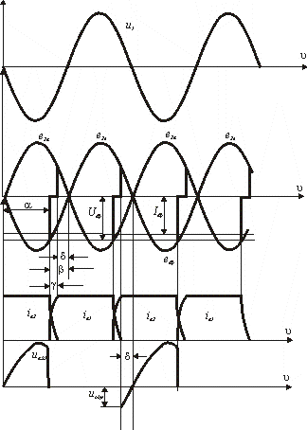
Рис.13. Временные диаграммы напряжений и токов в схеме рис.12

Среднее значение противоЭДС инвертора $U_{dβ}$, которое уравновешивает питающее постоянное напряжение $E_{dβ}$, определяется соотношением
$$E_{dβ}=U_{dβ}=\frac{1}{π}\int_{−β+γ}^{π−β}{2\sqrt{2}}E_{2}\text{sin}ϑ dϑ=U_{d0}\left[\frac{\text{cos}(β−γ)+\text{cos}β}{2}\right]\text{.}$$
Связь питающего инвертор напряжения и тока $I_{dβ}$ называют входной характеристикой инвертора. Уравнение этой характеристики без учета падения напряжения на вентилях и активных сопротивлениях схемы для m-фазного инвертора имеет вид:

В этом соотношении слагаемое $U_{d0}\text{cos}β−$противоЭДС инвертора при данном угле β и холостом ходе (когда γ=0); второе слагаемое $\frac{{\text{mX}}_{a}}{2π}I_{dβ}−$добавка напряжения, необходимая с учетом явления перекрытия токов в течение интервала γ при коммутации.
Входные характеристики ведомого сетью инвертора приведены на рис. 14.

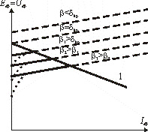
Рис.14. Входные характеристики инвертора, ведомого сетью.

На этом же рисунке точечными линиями показаны начальные участки входных характеристик при малых значениях тока и индуктивности $L_{dβ}$, когда входной ток имеет прерывистый характер.
Рабочая область на входных характеристиках лежит ниже ограничительной характеристики инвертора (линия 1 на рис.14), которая определяет геометрическое место точек, соответствующих предельно возможным значениям и $E_{dβ}$ при заданном угле восстановления и различных углах β. Ограничительная характеристика описывается выражением $E_{dβ\text{пред}}=U_{d0}\text{cos}δ_{\text{kp}}−{\text{mX}}_{a}{I_{dβ}}/(2π)\text{.}$
Очевидно, что при $β<δ_{\text{kp}}$ работа инвертора невозможна. При $β=δ_{\text{kp}}$ теоретически можно работать лишь при токе $I_{dβ}$=0, так как стоить увеличить ток, как появится угол коммутации γ и угол δ станет меньше $δ_{\text{kp}}$ (пунктир на рис.14). Следовательно, при $I_{dβ}$>0 можно работать при таких углах β, чтобы находиться в области, расположенной ниже линии 1 на рис.14 (сплошные линии).

3. Коэффициент мощности преобразовательных установок

Коэффициент мощности преобразовательной установки характеризует соотношение потребляемой от сети (или отдаваемой в сеть в случае инвертора) переменного тока активной мощности к полной мощности $χ=P/S,$ где в случае синусоидального (без искажений) напряжения сети $P=U_{1}I_{1(1)}\text{cos}ϕ_{(1)}−$активная мощность; $I_{1(1)}−$действующее значение первой гармоники сетевого тока; $ϕ_{(1)}−$угол сдвига между первой гармоникой тока сети и синусоидой напряжения сети; $S=U_{1}I_{1}$ - полная мощность переменного тока, определяемая произведением действующих значений напряжения и тока.
Коэффициент мощности любого преобразователя всегда меньше единицы, так как кривая тока сети отличается от синусоиды, а его первая гармоника сдвинута по фазе по отношению к синусоиде напряжения сети. Наличие фазового сдвига, обусловленного явлением перекрытия токов вентилей при коммутации и фазовым регулированием выпрямленного напряжения, свидетельствует о том, что преобразователь потребляет от сети реактивную мощность. Потребление реактивной мощности и наличие в кривой сетевого тока высших гармонических приводит к увеличению действующего значения тока сети и росту потерь в сети переменного тока при передаче энергии от сети к преобразователю (или в обратном направлении).
Коэффициент мощности преобразовательной установки $χ=k_{I}\text{cos}ϕ_{(1)},$ где $k_{I}−$коэффициент искажения формы тока сети, определяемый наличием высших гармоник. Коэффициент искажений зависит от числа фаз преобразования m и в предположении, что угол перекрытия γ=0, составляет: $k_{I}=0,\text{935}$ при m=3; $k_{I}=0,\text{955}$ при m=6; $k_{I}=0,\text{988}$ при m=12.
Коэффициент сдвига $\text{cos}ϕ_{(1)},$определяется углом сдвига первой гармоники тока сети по отношению к синусоиде напряжения сети. Угол коммутации γ вызывает дополнительный сдвиг первой гармоники сетевого тока в сторону отставания, поэтому у выпрямителя $\text{cos}ϕ_{(1)}≈\text{cos}(α+γ/2)\text{.}$Так как в инверторе угол β отсчитывается в сторону опережения, $\text{cos}ϕ_{(1)}≈\text{cos}(β−γ/2)\text{.}$
Таким образом коэффициент мощности выпрямителя составляет $χ=k_{I}\text{cos}(α+γ/2),$ а инвертора $χ=k_{I}\text{cos}(β−γ/2)\text{.}$

4. Выпрямители с нулевым вентилем и несимметричные мостовые схемы

Некоторое улучшение коэффициента мощности управляемого выпрямителя может быть достигнуто, если цепь нагрузки, содержащую значительную индуктивность, шунтировать диодом VD₀ (рис.15а).

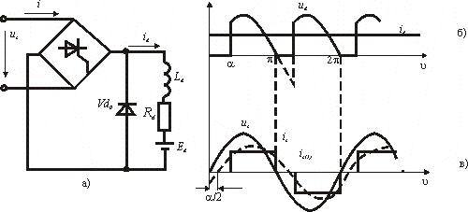

Рис.15. Схема выпрямителя с шунтирующим (нулевым) диодом (а) и диаграммы напряжения и токов (б и в)

Такой диод, называемый нулевым (или шунтирующим), будет отпираться в однофазной двухполупериодной нулевой или мостовой схеме в моменты перехода переменного напряжения через нуль, в результате чего в кривой выпрямленного напряжения $u_{d}$ будут отсутствовать площадки с отрицательным напряжением (рис.15б), имеющиеся при работе обычного управляемого выпрямителя при $α≠0$, что означает снижение пульсаций $u_{d}$ и $i_{d}$. Среднее значение выпрямленного напряжения при этом равно
$$U_{dα}=\frac{1}{π}\int_{α}^{π}{\sqrt{2}}E_{2}\text{sin}ϑ dϑ=U_{d0}\frac{1+\text{cos}α}{2}\text{.}$$
Следовательно, для регулирования напряжения в полном диапазоне от $U_{d0}$ до нуля необходимо угол α изменять в диапазоне 0-180⁰. Длительность импульсов анодного тока и, следовательно, тока, потребляемого от сети, при наличии нулевого диода получается равной π-α (рис.15в). При этом первая гармоника первичного тока выпрямителя $i_{c(1)}$ сдвинута относительно синусоиды напряжения сети на угол $ϕ_{(1)}=α/2$ (в предположении, что угол коммутации
γ=0), и, следовательно, коэффициент сдвига равен $\text{cos}ϕ_{(1)}=\text{cos}α/2\text{.}$
Коэффициент искажения кривой тока $ν=\frac{I_{(1)}}{I}=\frac{2\sqrt{2}}{π}\frac{\text{cos}α/2}{\sqrt{1−α/π}}$
и коэффициент мощности $χ=ν\text{cos}ϕ_{(1)}=\frac{\sqrt{2}}{π}\frac{1+\text{cos}α}{\sqrt{1−α/π}}\text{.}$
На рис.16 показаны зависимости коэффициентов $ν, \text{cos}ϕ_{(1)}, χ$ от степени управления $G={U_{dα}}/{U_{d0}}$ для рассматриваемого случая.

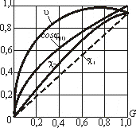
Рис.16. Зависимости коэффициентов искажения потребляемого тока, сдвига и мощности от степени регулирования напряжения для однофазных мостовых несимметричных выпрямителей (сплошные линии) и коэффициента мощности для обычных однофазных выпрямителей (штриховая линия)

Там же штриховой линией показана зависимость $χ_{1}=f(G)$ для однофазного мостового выпрямителя с полным числом управляемых вентилей ( у которого $ν=2{\sqrt{2}}/π=\text{const}$). Видно, что добавление нулевого диода позволяет практически во всем диапазоне регулирования поднять коэффициент мощности на 0,15 – 0,2.
При переходе к выпрямителям с большим числом $m (m=3$ и тем более m=6) влияние нулевого диода снижается.
Другой, но схожий по результатам способ улучшения коэффициента мощности связан с применением несимметричных мостовых схем, в которых половина вентилей является управляемыми, половина – неуправляемыми; такие схемы иногда называют полууправляемыми.
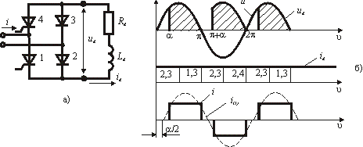

Рис.17. Однофазный мостовой несимметричный выпрямитель и диаграммы напряжений и токов

На рис.17 показан однофазный мостовой несимметричный выпрямитель (а) и диаграммы напряжений и токов (б). Видно, что кривая выпрямленного напряжения $U_{d}$ и кривая потребляемого от сети тока имеют такой же вид, как у однофазного выпрямителя с нулевым диодом. Поэтому и все соотношения, приведенные выше для схемы рис.15, а также зависимости на рис. 16 справедливы для выпрямителя рис.17.
В схеме рис.17 оба диода 2 и 3 отпираются каждый полупериод и проводят ток во время пауз в кривой $U_{d}$, играя тем самым роль нулевого диода. При этом длительность работы каждого диода равна π+α , в то время как длительность работы каждого тиристора составляет π-α, т.е. токовая загрузка вентилей не одинакова. Этот недостаток может быть устранен путем изменения задания интервалов проводимости всех четырех вентилей 1 – 4 равных π при небольшой модернизации схемы рис.17.
В трехфазном мостовом несимметричном выпрямителе (схема по рис. 1д при использовании в качестве вентилей VD1, VD3, VD5 тиристоров) напряжение между нулевой точкой вторичных обмоток трансформатора и точкой а (общей шиной анодов диодов) изменяется так же, как в неуправляемом трехфазном нулевом выпрямителе, а напряжение между нулевой точкой вторичных обмоток трансформатора и общей точкой б (общей шиной катодов тиристоров), как в таком же управляемом выпрямителе ( кривые $u_{\text{ao}},u_{\text{bo}}$ на рис.18а)
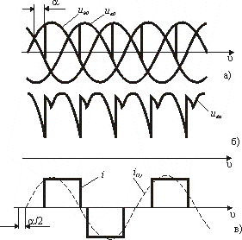
Рис.18. Диаграммы напряжений и тока в трехфазном несимметричном полупроводниковом выпрямителе

Напряжение на нагрузке $u_{dα}$ равно разности мгновенных значений $u_{\text{bo}} и u_{\text{ao}}$ на рис.18б. Среднее значение напряжения на нагрузке
$U_{dα}=U_{d0}(1+\text{cos}α)/2,$ где $U_{d0}=2,\text{34}E_{2ф}\text{.}$
При $α≥{\text{60}}^{0}$ на некотором интервале мгновенное значение напряжения на нагрузке оказывается равным нулю. При этом в случае чисто активной нагрузки ток падает до нуля. При активно-индуктивной нагрузке ток $i_{d}$ может оставаться и непрерывным, замыкаясь через два вентиля, подключенных к одной фазе (например, через диод VD4 и тиристор VD1, см.рис.1д.
На рис.18в показаны кривая потребляемого от сети тока i и его первая гармоника i₍₁₎ , сдвиг которой относительно напряжения сети определяется углом $ϕ_{(1)}=α/2\text{.}$ Следовательно, $\text{cos}ϕ_{(1)}=\text{cos}(α/2)$.
Действующее значение первой гармоники тока $I_{(1)}=\frac{\sqrt{6}I_{d}}{π}\text{cos}\frac{α}{2},$ причем это выражение, как и выражение для коэффициента сдвига, справедливо во всем диапазоне изменения α от 0 до180⁰ . Действующее значение потребляемого тока при $α<π/3$ (этот случай показан на рис.18) неизменно и равно $I=I_{d}\sqrt{2/3\text{.}}$ Следовательно, при $α<π/3$

$ν=\frac{3}{π}\text{cos}\frac{α}{2};$ $χ=\frac{3}{π}{\text{cos}}^{2}\frac{α}{2}=\frac{3}{π}\frac{1+\text{cos}α}{2}\text{.}$
В диапазоне $π/3<α<π I=I_{d}\sqrt{1−α/π}; ν=\frac{\sqrt{6}}{π}\frac{\text{cos}(α/2)}{\sqrt{1−α/π}};$ $χ=\sqrt{\frac{2}{3}}\frac{1+\text{cos}α}{π\sqrt{1−α/π}}\text{.}$
На рис.19 кривая 2 соответствует зависимости $χ=f({U_{dα}}/{U_{d0}}),$ линия 1 показывает аналогичную зависимость для симметричного выпрямителя, когда коэффициент мощности уменьшается пропорционально снижению выпрямленного напряжения, кривая 3 соответствует несимметричному режиму. Сопоставление этих кривых показывает, что в диапазоне ${U_{dα}}/{U_{d0}}=0,6−0,1$ несимметричный мостовой выпрямитель дает увеличение коэффициента мощности на 0,07-0,1.
Инверторный режим в таких схемах, как и в схемах с нулевым диодом, невозможен.

